**АгроНТИ АгроКоптеры**

Оглавление

1 Общие сведения 3

2 Подготовка 4

2.1 Модули 4

2.2 Программное обеспечение 6

3 Загрузка управляющих программ 8

3.1 Загрузка управляющей программы для камеры 8

3.2 Загрузка управляющей программы для квадрокоптера 9

4 Подготовка к полету 11

4.1 Настройка пульта управления 11

4.2 Описание LUA скрипта 11

4.3 Цифровые метки 12

# 1 Общие сведения

Целью данного руководства является описание процесса подготовки квадрокоптера Пионер к конкурсу АгроНТИ.

Всероссийский конкурс «АгроНТИ для учащихся сельских школ» проводится среди учеников 6-11 классов. Конкурс проводится с целью развития у учеников творческих способностей, популяризации технологий и создания благоприятных условий для развития обучающихся.

Конкурс разделен на несколько направлений. Направление АгроКоптеры включает в себя сборку квадрокоптера и его прошивку. В соответствии с заданием конкурса ученикам будет предложено пролететь полигон, зафиксировать метки AprilTag, захватить модуль груза и пройти до конца заданную траекторию.

# 2 Подготовка

# 2.1 Модули

Для подготовки квадрокоптера кроме базового комплекта необходимы следующие модули:

* плата подключения дополнительных модулей;
* программируемая камера OpenMV;
* модуль захвата груза;
* пульт управления.

Плата подключения дополнительных модулей. Плата крепится на нижнюю часть квадрокоптера вместо крышки отсека аккумулятора при помощи стоек и винтов М3. При установке ориентируйте плату так, чтобы стрелка находилась снизу и указывала в ту же сторону, что и стрелка на основной плате квадрокоптера. Сверху на плате расположены два разъема. Используйте их для подключения адаптера к плате автопилота с помощью шлейфов, идущих в комплекте. На нижней поверхности расположены два разъема для подключения модулей. Модули подключаются «насквозь» через плату. На рисунке 1 представлена плата.

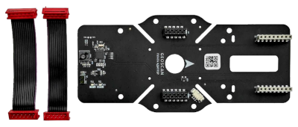

Рисунок 1 — Плата расширения

Программируемая камера OpenMV. Данная камера может самостоятельно обрабатывать видео поток и посылать команды управления на «Пионер». Камера крепится на плату расширения на два 8-пиновых разъема и 2 стойки с винтами М3. На рисунке 2 представлена камера (внешний вид может отличаться).

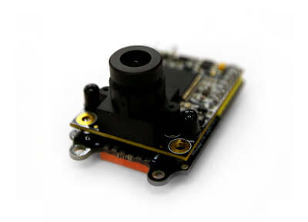

Рисунок 2 — Программируемая камера OpenMV

Модуль захвата груза. Данный модуль используется для захвата предметов, имеющих магнитное свойство. Модуль оснащен 4 светодиодами. На рисунке 3 представлен модуль захвата груза. Крепится к плате расширения.

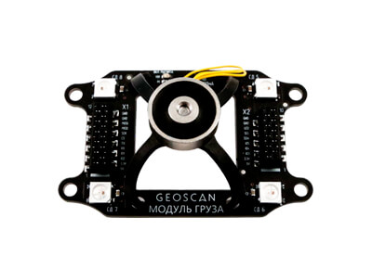

Рисунок 3 — Модуль захвата груза

Квадрокоптер с установленными на него модулями представлен на рисунке 4.

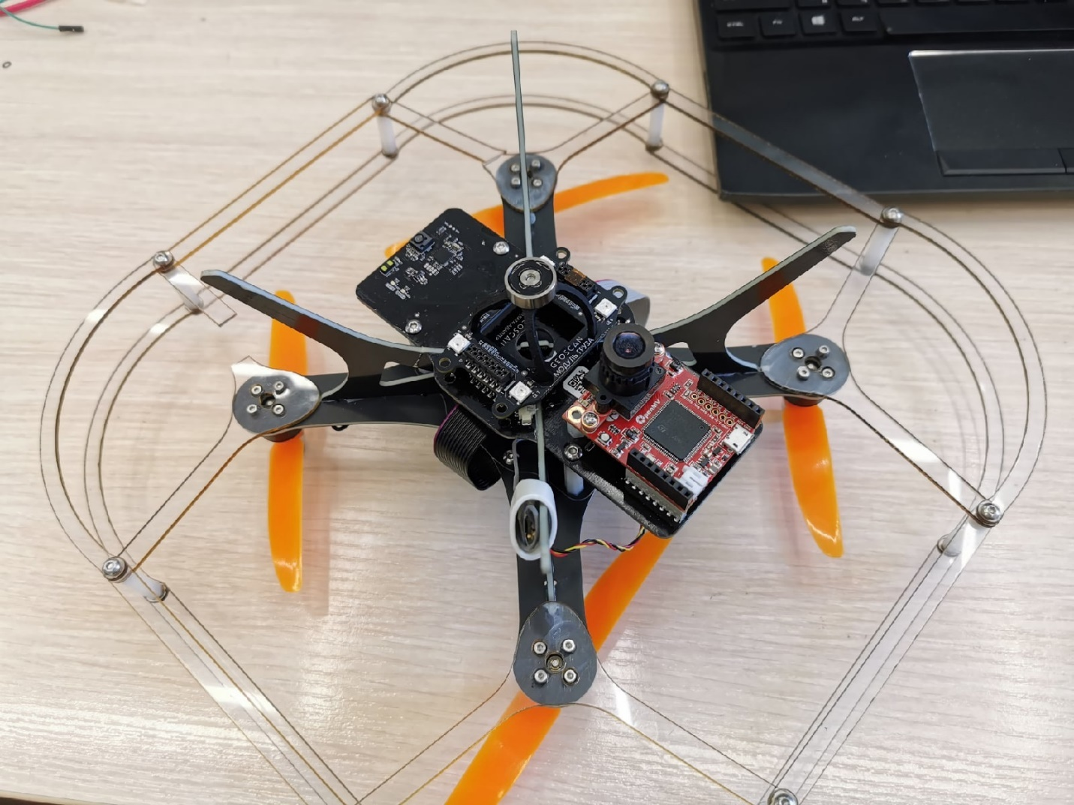

Рисунок 4 — Квадрокоптер с установленными модулями

# 2.2 Программное обеспечение

Для загрузки управляющей программы на квадракоптер необходимо скачать и установить Pioneer Station.

Ссылка: <https://www.geoscan.aero/ru/products/pioneer/copter>

Данную программу можно найти на сайте Геоскан. После скачивания достаточно подключить квадрокоптер по usb-кабелю к компьютеру, на котором устанавливалось ПО.

После загрузки Pioneer Station и подключения Пионера необходимо обновить прошивку квадрокоптера и параметры автопилота до новейшей версии.

Последнюю версию прошивки и параметры автопилота можно скачать на сайте.

Ссылка: <https://pioneer-doc.readthedocs.io/ru/stable/downloads/software-d.html>

# 3 Загрузка управляющих программ

# Загрузка управляющей программы для камеры

Для загрузки управляющей программы на камеру необходимо скачать скрипт main.py. В данном скрипте реализована обработка меток AprilTag. Используются метки из словаря TAG36H11.

Его можно найти и скачать по ссылке: <https://github.com/Uiopio/AGRO_NTI>

Подключите программируемую камеру OpenMV к компьютеру с помощью USB кабеля (рисунок 5).

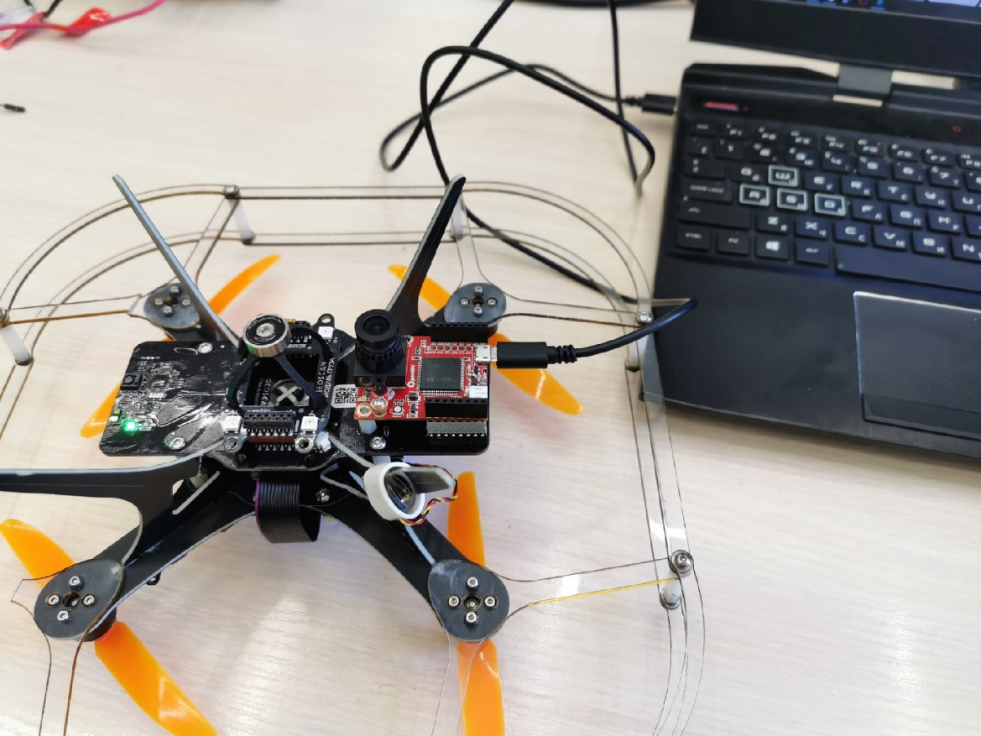

Рисунок 5 — Подключение камеры

На компьютере камера должна отобразиться как внешний накопитель. Откройте ее в проводнике. Необходимо скопировать файл main.py в корневую папку устройства.

# 3.2 Загрузка управляющей программы для квадрокоптера

Для загрузки управляющей программы на камеру необходимо скачать скрипт aruco_uart_led.lua.

Подключите Пионер к компьютеру с помощью USB кабеля (рисунок 6).

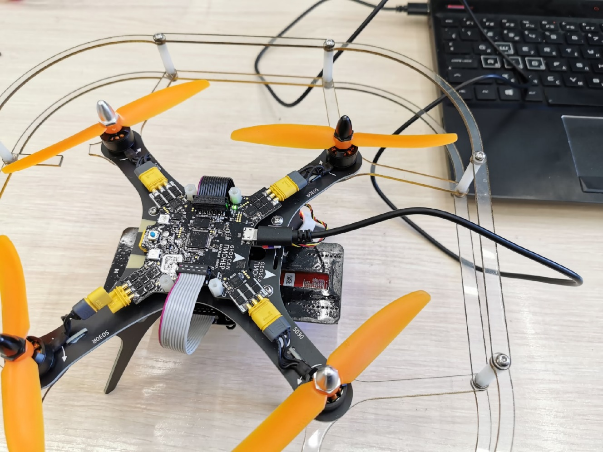

Рисунок 6 — Подключение Пионера

Запустите программу Pioneer Station.

Необходимо нажать кнопку открытия файла и выбрать скаченный скрипт aruco_uart_led.lua (рисунок 7).

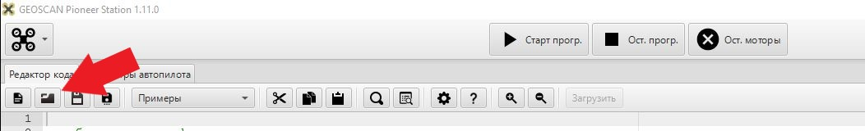

Рисунок 7 — Загрузка скрипта

В правом нижнем углу приложения Pioneer Station выберите подключение «По кабелю USB» (рисунок 8).

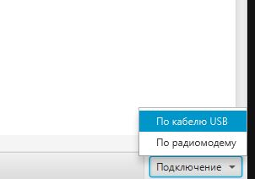

Рисунок 8 — Подключение Пионера

Запустите LUA скрипт на коптере, зажав кнопку включения на базовой плате (рисунок 9).

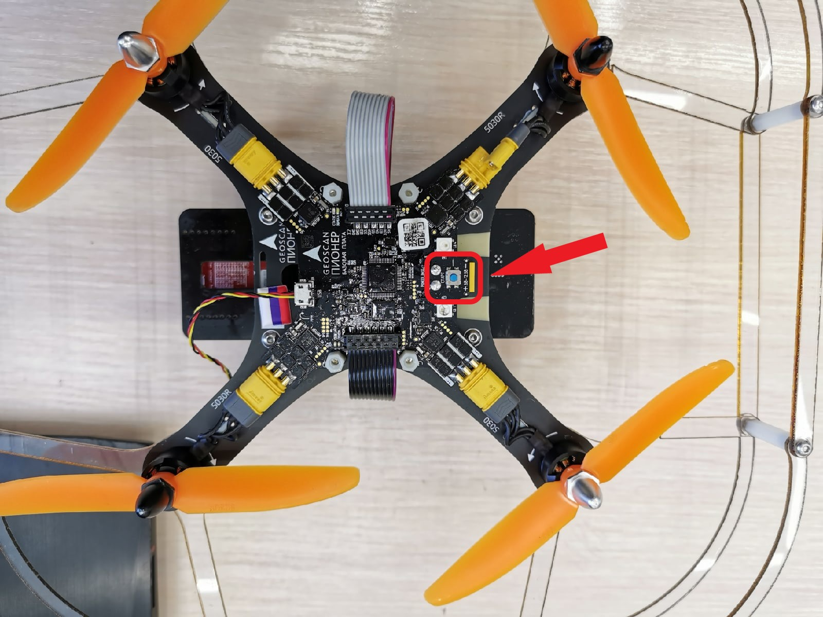

Рисунок 9 —Запуск скрипта

# 4 Подготовка к полету

# 4.1 Настройка пульта управления

Перед началом выполнения полетной программы необходимо провести настройку пульта управления. Полная инструкция по его настройке имеется на сайте Геоскан. Настройка пульта дистанционного управления включает в себя выбор режима работы и выбор типа канала.

Ссылка: <https://pioneer-doc.readthedocs.io/ru/master/>

Далее можно подключить пульт к коптеру с помощью приемника и проверить, что они связываются между собой. Описание подключения пульта к Пионеру.

Ссылка: <https://pioneer-doc.readthedocs.io/ru/master/instructions/pioneer-standart/settings/rc_connection.html>

Тумблер SWA - вкл/выкл электромагнита.

Тумблер SWD - световая индикация считанных цифровых меток, работает, когда коптер стоит на земле. При отключении аккумулятора данные сбрасываются.

# 4.2 Описание LUA скрипта

Во время полета при считывании цифровой метки светодиоды на коптере мигают соответствующим цветом:

* 0 – белый
* 1 – красный
* 2 – зеленый
* 3 – синий

# 4.3 Цифровые метки

Цифровые метки из словаря TAG36H11 находятся в папке  AGRO_NTI/markers/.

Ссылка на скачивание: <https://github.com/Uiopio/AGRO_NTI/tree/main/markers>

Скачайте и распечатайте метки на принтере.

Метку 0 из файла id_0_30x30.pdf обрезать и наклеить на отвал робота. На рисунке 10 представлен пример закрепления метки на отвале.

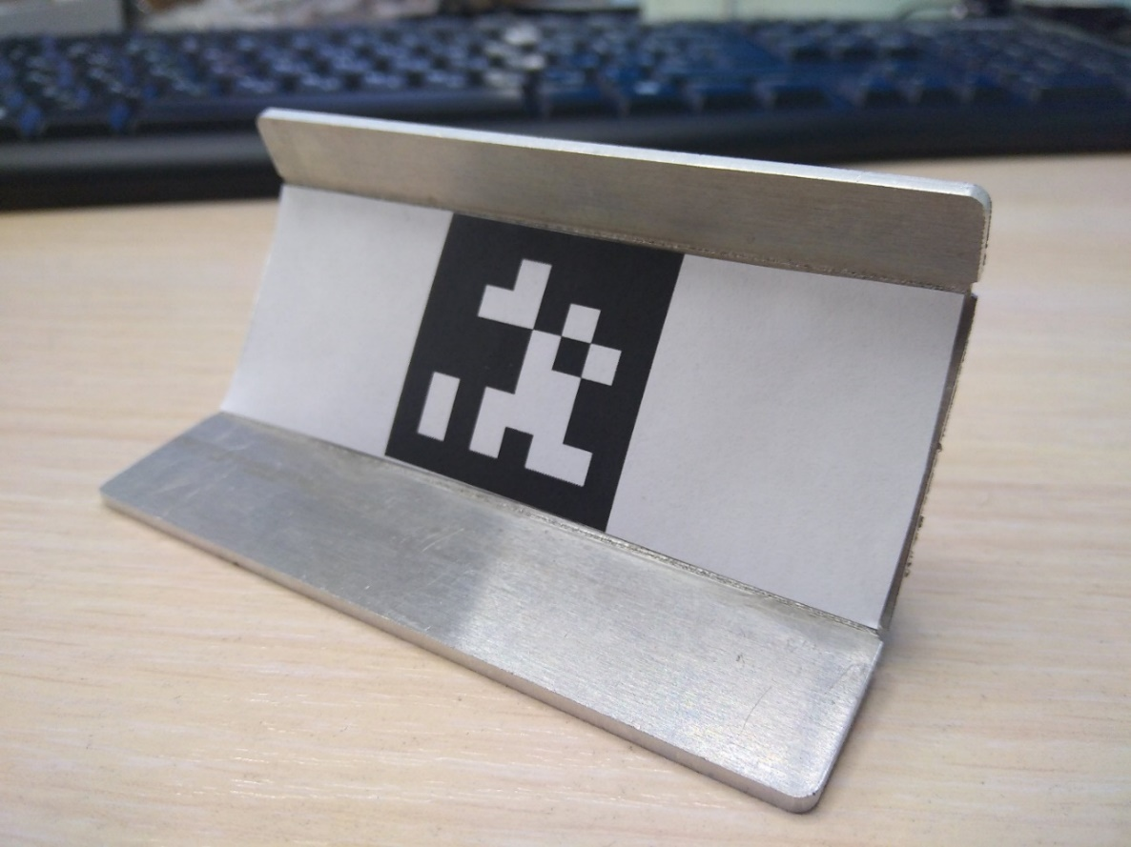

Рисунок 10 — Отвал робота

Метки 1-3 обрезать по квадрату 200х200мм и разместить на полигоне согласно схеме размещения (рисунок 11).

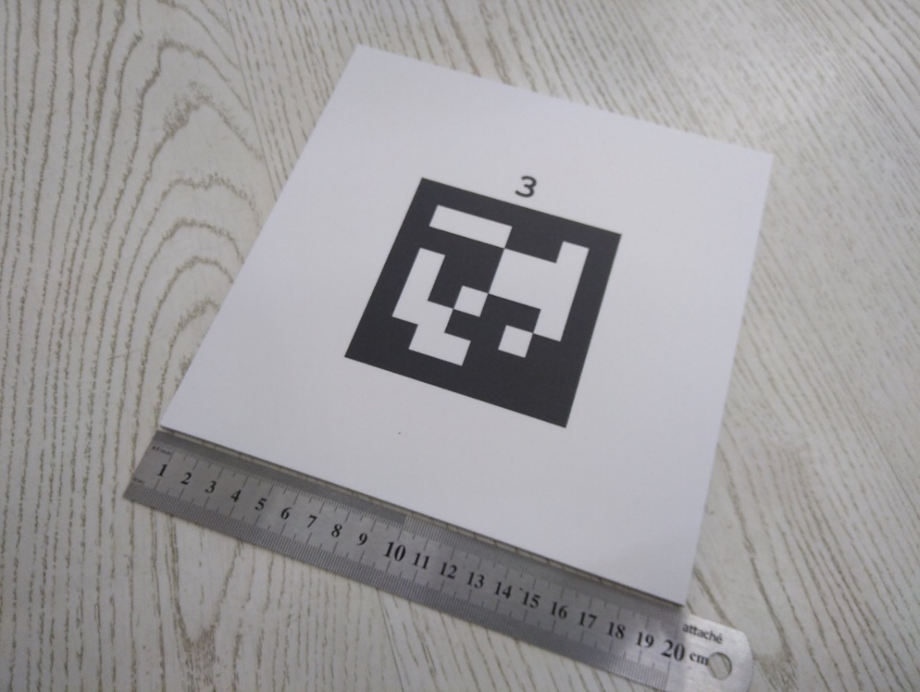

Рисунок 11 — Метка 3

После подготовки полигона, пульта управления и квадрокоптера, загрузки управляющей программы на камеру и плату Пионера достаточно подключить пульт к коптеру и запустить скрипт.

Квадрокоптер пройдет траекторию, считает метки и захватит модуль груза, тем самым выполнив свою программу.